КРАТКИЙ ОБЗОР ПЕРВИЧНОГО РЫНКА ЖИЛОЙ НЕДВИЖИМОСТИ Г.ТЮМЕНИ ЗА АПРЕЛЬ –– 2019Г.
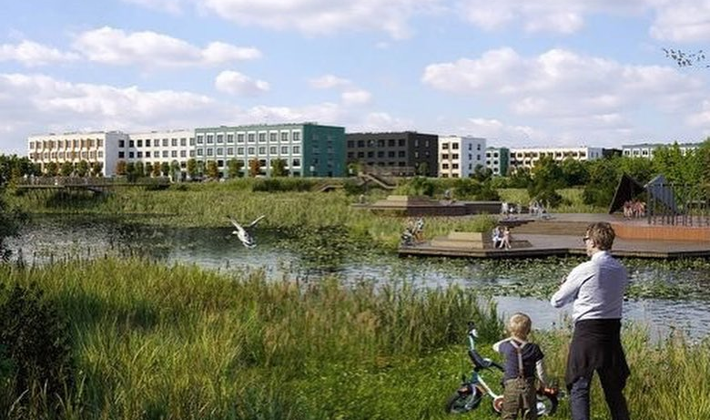

ОСНОВНЫЕ ВЫВОДЫ
- 10,8 тыс. квартир - общий объем предложения на первичном рынке жилой недвижимости в апреле 2019 года. Темп прироста к предыдущему месяцу – 0,64%(↓), к апрелю 2018 года – 2,86%(↓).
- 87% проданных квартир приходится на «эконом» класс.
- Доля сделок с ипотекой составила 53%.
- Удельная цена предложения осталась на прежнем уровне и составила 62459 руб./кв.м. По сравнению с аналогичным периодом прошлого года цена возросла на 8,34%.
- Средняя площадь проданных квартир по итогам месяца составила 45,8 кв.м.
- Средняя цена кв.м проданных квартир от застройщика - 60829 руб.
1. Анализ предложения на первичном рынке г. Тюмени за апрель 2019г.
Объем предложения на рынке первичной недвижимости г. Тюмени в апреле 2019 года остался практически на уровне предыдущего месяца, 10,8 тыс. 0,64%(↓). По сравнению с аналогичным периодом прошлого года объем предложения снизился на 2,86%.
На продажу вышли 6 новых домов в районах ДОК, Лесобаза, Южный мкр и Мыс. Общий объем нового предложения составил 795 квартир.
В распределении по размеру квартир на рынке превалируют полноценные однокомнатные квартиры, их доля составляет 27,3% от общего количества новостроек. Далее следуют стандарнтые двухкомнатные квартиры с долей 26% и «трешки» (20,6%). Студии составляют 13,2% первичного рынка.

Источник: база компании «Этажи», 2019г.

Рис. 1.1. Распределение новостроек по размеру квартир
Более половины всех студий (77%) сосредоточены в диапазоне 20-30 кв.м. Основной сегмент стандартных «однушек» (33%) по-прежнему представлен в диапазоне площадей 35-40 кв.м, чуть меньше квартир (25%) имеют площади 40-45 кв.м. Подавляющее большинство квартир 1+ (47%) сосредоточены в площади 40-45 кв.м. Полноценные 2 комнатные квартиры распределены достаточно ровно, 47% из них расположены в диапазоне площадей 55-65 кв.м. 36% квартир формата 2+ имеют площадь 60-65 кв.м. 20% трехкомнатых квартир представлены в площади более 85 кв.м.

Источник: база компании «Этажи», 2019г.

Рис. 1.2. Структура предложения по площадям в разрезе размеров квартир
Подавляющее большинство новостроек (68,6%) представлены в монолитно-каркасном исполнении. Чуть меньше пятой части (18,8%) квартир выполнены в кирпичном исполнении, 9,8% в панельном, 2,8% в блочном.

Источник: база компании «Этажи», 2019г.

Рис. 1.3. Структура предложений в разрезе по срокам сдачи
В апреле 2019г. доля эконом класса составила 81,4%, предложения комфорт класса составляют 18,3%. Предложение бизнес класса крайне мало и составляет менее 1% от общего объема предложения. В г. Тюмени не представлено домов класса элит.

Источник: база компании «Этажи», 2019г.

Рис. 1.4. Структура предложений в разрезе по классам

81% студий в предложении выставлены на рынок по цене до 2000 тыс.руб. 43% однокомнатных квартир можно приобрести за 2000-2500 тыс. руб. Среди квартир 1+ превалируют квартиры в ценовом диапазоне 3000-3500 тыс. руб. (43%). Большая часть полноценных «двушек» (65%) выставлены на рынок по цене до 4000 тыс. руб. Треть (30%) квартир формата 2+ расположились в ценовом диапазоне до 3500 тыс. руб. Практически половина полноценных трехкомнантых квартир расположились в ценовом диапазоне 4000-5500 тыс. руб.

Источник: база компании «Этажи», 2019г.

Рис. 1.5. Структура новостроек г. Тюмень по диапазонам цен в разрезе по размеру квартир

В лидерах по объему предложения по-прежнему остается Тюменская слобода, доля района составляет 13,23%. На втором месте по объему предложения разместился Центр:Студгородок с объемом предложения 9,3%. Далее следуют Заречный мкр (8,85%), Патрушева (7,4%) и т.д. в порядке убывания.

Источник: база компании «Этажи», 2019г.

Рис. 1.6. Структура предложений на первичном рынке г. Тюмени по районам
- Анализ ценовой ситуации на первичном рынке жилой недвижимости г. Тюмени за апрель
Удельная цена предложения сложилась на уровне 62459 руб./кв.м. По сравнению с предыдущим месяцем цена осталась неизменной (колебания составили +0,08%). По сравнению с аналогичным периодом прошлого года удельная цена возросла на 8,34%.

Источник: база компании «Этажи», 2019г.

Рис. 2.1. Динамика удельной цены предложения на первичном рынке жилья

Удельная цена однокомнатных квартир в апреле 2019 года составила 62510 руб./кв.м, двухкомнатных – 62430 руб./кв.м, трехкомнатных – 61234 руб./кв.м, многокомнатных – 70354 руб./кв.м. По сравнению с предыдущим месяцем колебания удельной цены составили не более 1,3%.

Источник: база компании «Этажи», 2019г.

Рис. 2.2. Удельная цена предложения на первичном рынке в разрезе по количеству комнат
Квартиры в домах класса «эконом» в среднем предлагались за 59175 руб./кв.м (↑ 0,8% по сравнению с предыдущим периодом), комфорт класса - 71084 руб./кв. (+2,5%) и бизнес класса - 106689 руб./кв.м (-0,1%).

Источник: база компании «Этажи», 2019г.

Рис. 2.3. Удельная цена предложения на первичном рынке в разрезе по классу

В апреле 2019 года наибольшая удельная цена сложилась в районе Центр: Драмтеатр и составила 95197 руб./кв.м. Далее следует район Дудерева, 88975 руб./кв.м. Цена в исторической части города сложилась на уровне - 84457 руб./кв.м, в районе КПД - 78323 руб./кв.м и т.д. в порядке убывания.

Источник: база компании «Этажи», 2019г.

Рис. 2.4. Удельная цена предложений новостроек г. Тюмень в разрезе по районам
Таблица 2.1
Удельные цены предложения в разрезе по районам города
Район | Удельная цена, руб./кв.м |  | Прирост
 | Март 2019 | Апрель 2019 | руб./кв.м | %
1-й Заречный мкр | 67712 | 67322 | -390 | -0,6
2-й Заречный мкр | 61890 | 61876 | -13 | 0,0
5-й Заречный мкр | 55476 | 55728 | 253 | 0,5
Антипино | 48481 | 48423 | -58 | -0,1
Ватутина | 51337 | 49679 | -1658 | -3,2
Войновка | 49142 | 49142 | 0 | 0,0
Восточный-2 | 52836 | 53448 | 611 | 1,2
Восточный-3 | 59959 | 60082 | 123 | 0,2
Дом Обороны | 58018 | 58222 | 203 | 0,4
ДОК | 58935 | 58843 | -92 | -0,2
Дударева | 88975 | 88975 | 0 | 0,0
Европейский мкр | 67952 | 68871 | 920 | 1,4
Заречный | 71804 | 72018 | 214 | 0,3
Княжева | 62182 | 61908 | -274 | -0,4
Лесобаза | 57362 | 53674 | -3688 | -6,4
Маяк | 51837 | 51613 | -224 | -0,4
МЖК | 63608 | 63508 | -100 | -0,2
ММС | 51688 | 51674 | -15 | 0,0
Московский тракт | 53970 | 54965 | 995 | 1,8
Мыс, Тарманы, Матмассы | 59188 | 59425 | 237 | 0,4
Ожогина | 73347 | 73252 | -95 | -0,1
Патрушева | 49588 | 49285 | -303 | -0,6
Плеханово | 53667 | 55430 | 1763 | 3,3
Тюменская слобода | 58424 | 59007 | 583 | 1,0
Тюменский мкр | 55321 | 53195 | -2125 | -3,8
Центр: Дом печати | 72191 | 72253 | 62 | 0,1
Центр: Драмтеатр | 95182 | 95197 | 15 | 0,0
Центр: Исторический | 83803 | 84457 | 654 | 0,8
Центр: КПД | 78337 | 78323 | -14 | 0,0
Центр: Студгородок | 68287 | 68470 | 183 | 0,3
Червишевский тракт | 45000 | 45000 | 0 | 0,0
Югра | 63396 | 65228 | 1832 | 2,9
Южный мкр | 64365 | 67605 | 3240 | 5,0

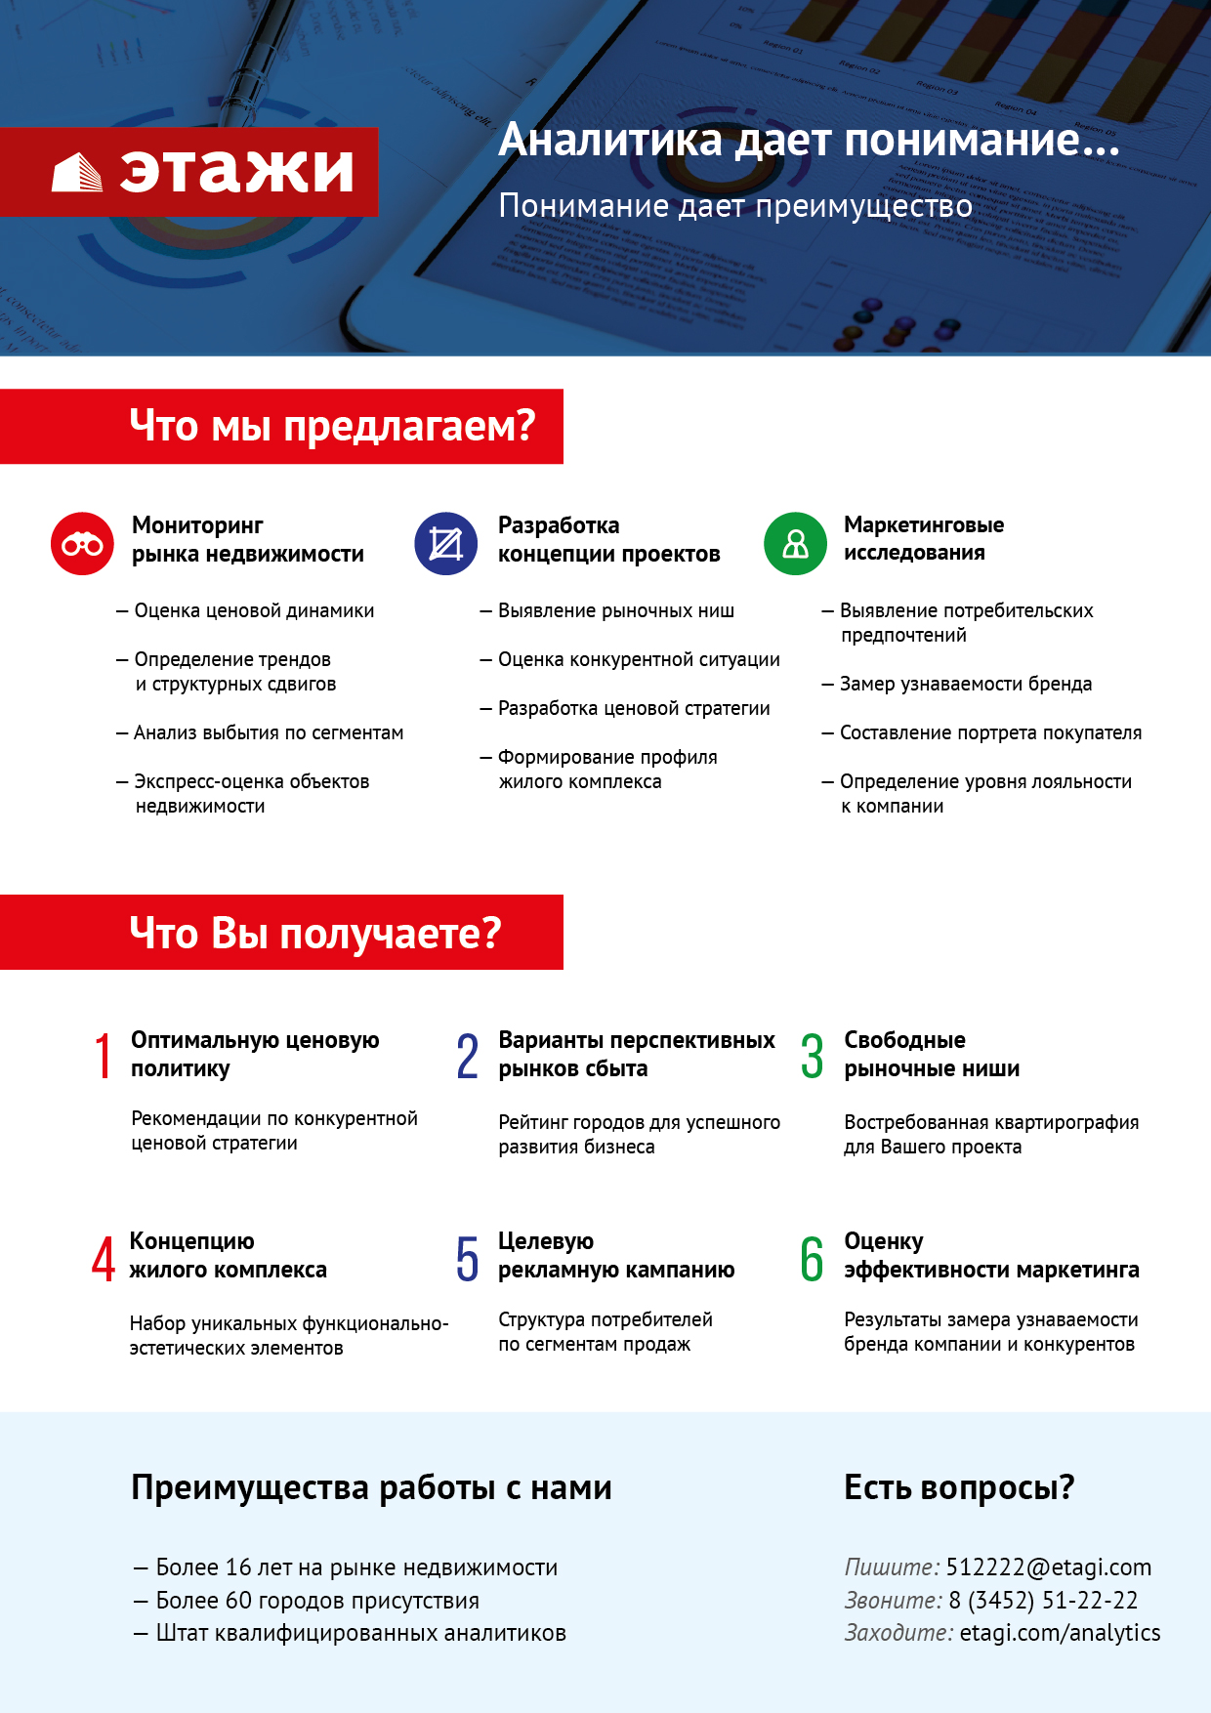

Отчет выполнен в соответствии с методическими рекомендациями по анализу рынка недвижимости Г.М. Стерника, принятыми Российской Гильдией Риэлторов

